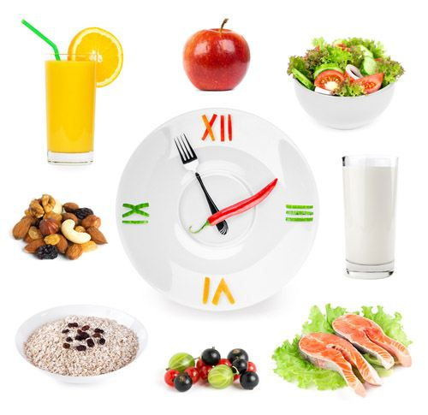
Что такое диета?
Это, прежде всего «правильное питание». Диета должна обеспечивать организм необходимыми питательными веществами и микроэлементами.
Помогает ли диета похудеть?
Похудеть на диете возможно, если Ваш суточный рацион предоставляет калории в меньшем объеме, чем необходимо для физиологических процессов.
Есть два варианта: питаться правильно и увеличивать физические нагрузки, или снижать калорийность питания. При следовании правилам и расчете калорийности диета помогает снижать вес в среднем на 4-6 кг в месяц.
Есть ли польза от диеты и здорово ли это? Диета помогает поддерживать и даже восстанавливать здоровье. В рацион можно включать продукты, которые помогают удовлетворять потребности в веществах, маскирующиеся под желание есть «вредную» пищу.
Основные правила диеты:
- исключить полуфабрикаты, фаст-фуды, газированные напитки, промышленные сладости, колбасные изделия, консервы, и др.продукты, приготовленных вне дома и не имеющие правильного соотношения белков, жиров и углеводов;
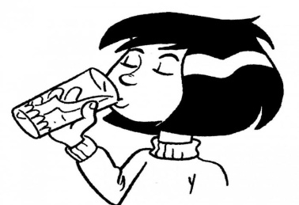
- не употреблять пищу с глютеном, заменителями сахара или его обилием;
- ограничить соль, сахар;
- ежедневно после сна медленно выпивать 200-300 мл теплой воды;
- блюда готовить на пару, методом запекания, отваривания, тушения;
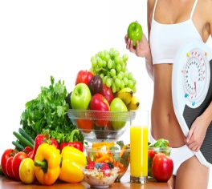
- пятая часть рациона должна состоять из свежих фруктов и овощей;
- исключить быстрые углеводы, заменив их следующими продуктами: каши, хлеб (из цельнозерновой муки или из муки грубого помола), макаронные изделия высшего сорта, несладкие овощи, включить источники быстрых углеводов (ягоды, фрукты, мед) в утреннее и дневное время;
- ежесуточно на 1 кг веса принимать 1 г белка;
- принимать жидкость не менее 2 л в день, со стаканом теплой воды за 30 минут до приема пищи;
- углеводные блюда употреблять в первой половине дня, белковые – во второй;
- употреблять только полиненасыщенные жиры: оливковое и льняное масло, рыба (лосось, форель), семечки, орехи, авокадо и др., общим объемом – 1/5 от суточного рациона;
- соблюдать кратность приема пищи – 4-5 раз в сутки, последний прием пищи – за 3 часа до сна, возможны перекусы (не более 2 раз в сутки);
- не увлекаться взвешиванием продуктов, а четко запомнить правильные размеры порций (тарелка должна быть заполнена на 1/2 нежирным источником белка, 2/3 овощами без крахмала, 1/3 сложными углеводами);
- принимать пищу без сопровождающих занятий (просмотра телевизора, игр и т.п.), так как при этом Вам трудно заметить, сколько уже съедено и когда наступила сытость;
- не верить рекламным рекомендациям (лучше читать состав и выбирать продукты по более адекватным критериям);
- не подавлять свои рефлексы, помогающие ощутить голод и сытость, научиться прислушиваться к своему телу (принимать пищу сознательно – готовить самостоятельно, пережевывая ее медленно и вдумчиво, наслаждаясь процессом без внешних раздражителей);
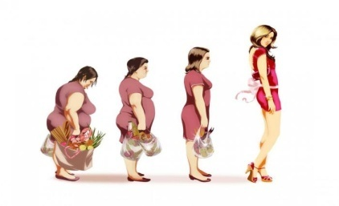
- не искать легких путей (нет способа мгновенно все исправить, не бывает волшебных диет или чудесных таблеток), Вам придется серьезно потрудиться, чтобы изменить ситуацию навсегда.
Вышеизложенные правила диеты считаются наиболее «здоровыми» и максимально адаптируемыми под требования организма, что позволяет придерживаться их в течение всей жизни.
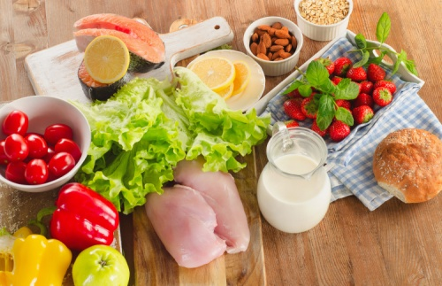
Простой совет
Научитесь правильно выбирать полезные продукты и ограничьте те, что не несут никакой пользы, и Вы сможете добиться успеха в своей диете. Действуйте рассудительно и умеренно. В этом и скрывается секрет правильного питания!
Питайтесь правильно и будьте здоровы!

ГУ «Центр гигиены и эпидемиологии»
Управления делами Президента Республики Беларусь

ДИЕТА – ЗДОРОВО ЛИ ЭТО?

Минск 2019

